哈尔滨工业大学

<<数据库系统>>
实验报告一

(2023年度春季学期)

姓名： | 符兴
学号： | 7203610316
学院： | 计算学部
教师： | 李东博

实验一

一、实验目的
掌握MySQL关系数据库管理系统的基本命令，并熟练使用SQL语言管理MySQL数据库。掌握SQL语言的使用方法，学会使用SQL语言进行关系数据库查询，特别是聚集查询、连接查询和嵌套查询。

二、实验环境
Windows 11操作系统、MySQL8.0.32、PhpMyAdmin

三、实验过程及结果
1. 创建“company”数据库并创建相关表。
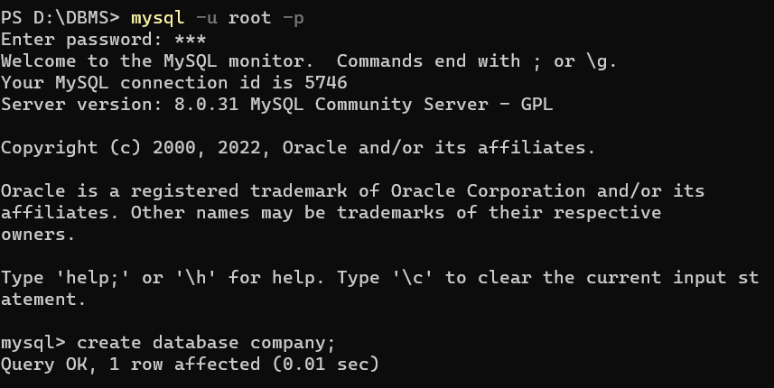
图1 创建“company”数据库
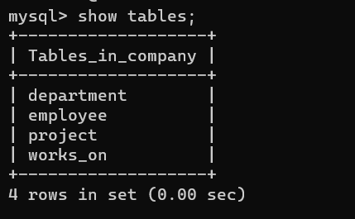
图2 创建相关表

2. 查询参加了项目名为“SQL Project”的员工名字。
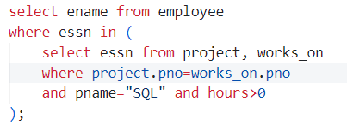
图3-1 SQL语句
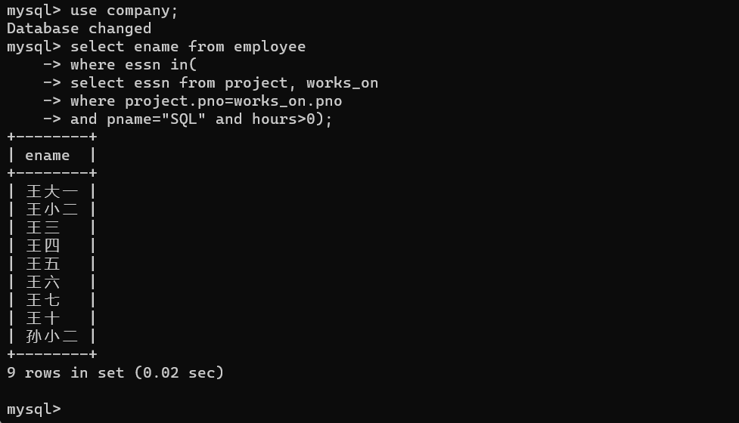
图3-2 查询结果
3. 查询在“研发部”工作且工资低于3000元的员工名字和地址。
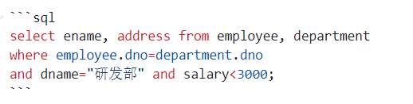
图4-1 SQL语句
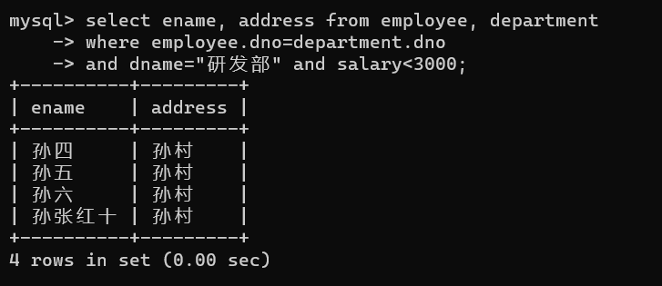
图4-2 查询结果
4.查询没有参加项目编号为P1的项目的员工姓名。
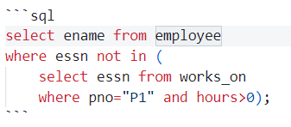
图5-1 SQL语句
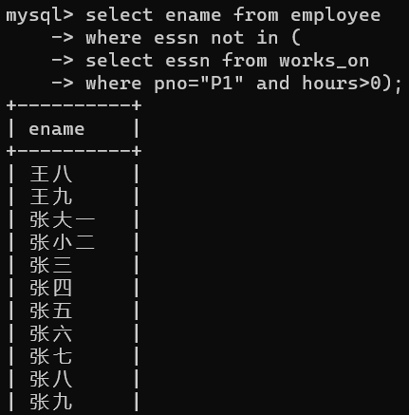
图5-2 查询结果

5. 查询由张红领导的工作人员的姓名和所在部门的名字。
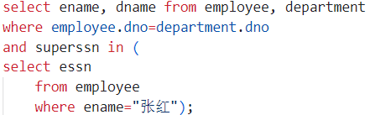
图6-1 SQL语句
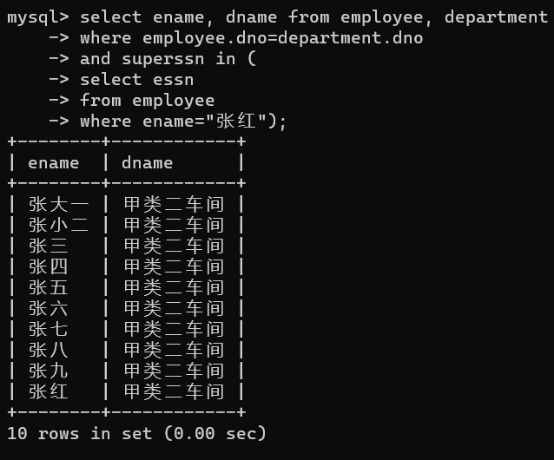
图6-2 查询结果
6. 查询至少参加了项目编号为P1和P2的项目的员工号。
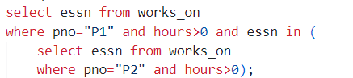
图7-1 SQL语句
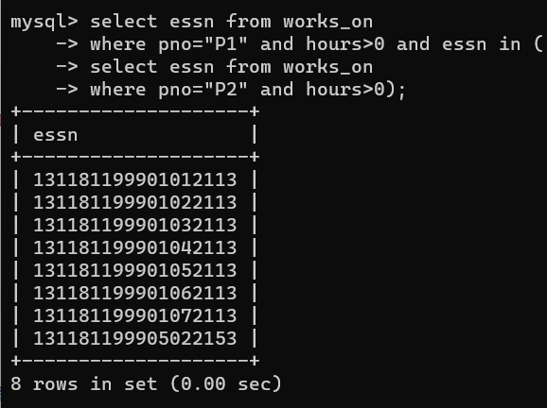
图7-2 查询结果

7. 查询参加了全部项目的员工号码和姓名。
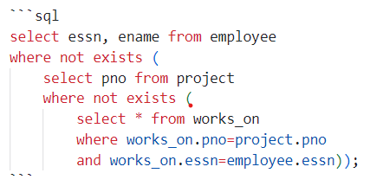
图8-1 SQL语句
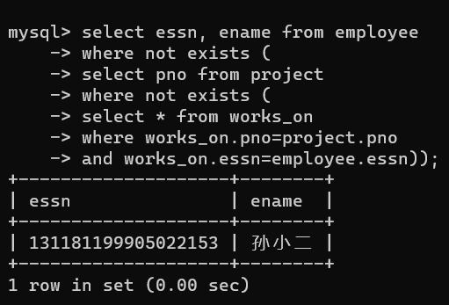
图8-2 查询结果
8. 查询员工平均工资低于3000元的部门名称。
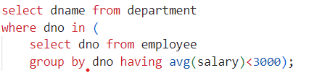
图9-1 SQL语句
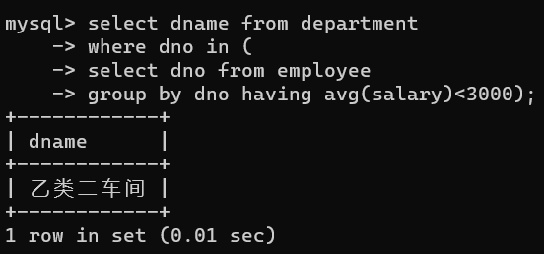
图9-2 查询结果

9. 查询至少参与了3个项目且工作总时间不超过8小时的员工名字。
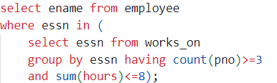
图10-1 SQL语句
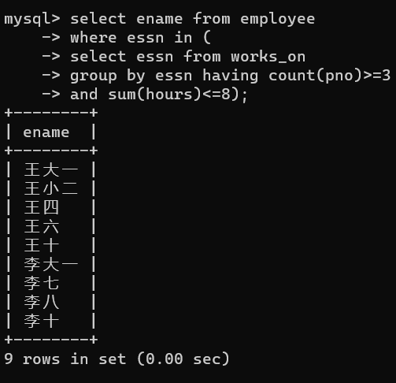
图10-2 查询结果

10. 查询每个部门的员工小时平均工资。
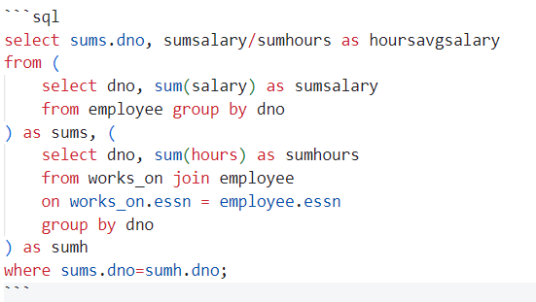
图11-1 SQL语句
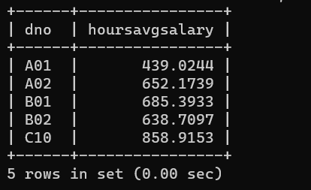
图11-2 查询结果
11. 查询所有干过非自己部门任务的员工的姓名和小时平均工资。
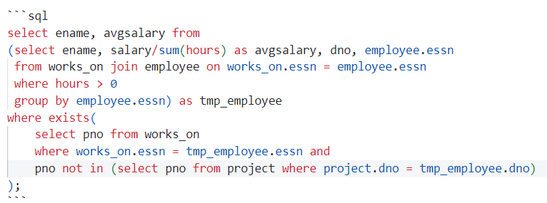
图12-1 SQL语句
思路：首先将employee表和works_on两个表进行连接查询，记为tmp_employee；在这个表中记录了每一个员工的编号、具体工作时长、总工资、部门等等信息, 同时需要判断在某个项目上的工作不为0；然后通过exists判断某个员工是否干过非自己部门的项目；如果结果非空，会将该元组投影出来。
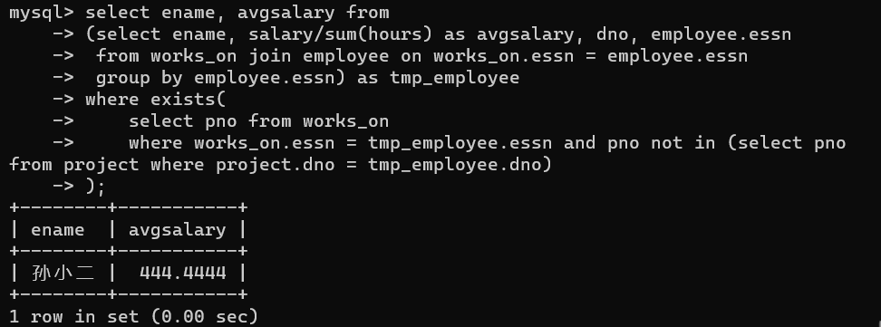
图12-2 查询结果

12. 查询小时平均工资超过1000的员工姓名和小时平均工资
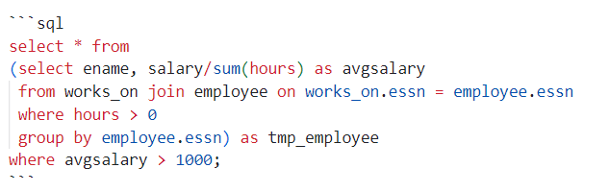
图13-1 SQL语句
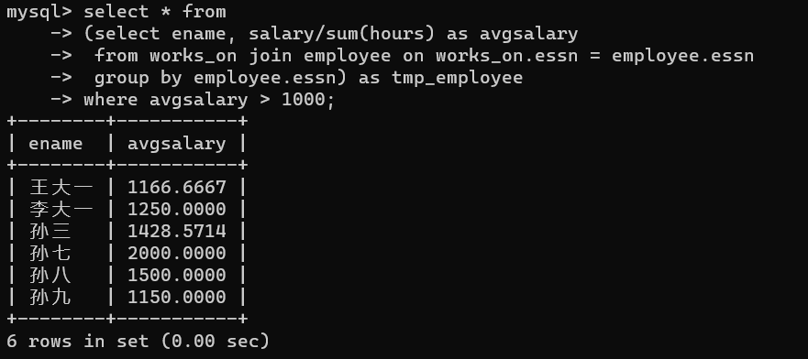
图13-2 查询结果
思路：基本沿用11中连接查询的思路，然后通过where语句筛选出平均工资超过1000的员工元组。

四、实验心得
1. 掌握了如何在MySQL中创建新的数据库和关系表。
2. 掌握了使用SQL语句对各个任务进行查询，且基本掌握了投影查询、选择查询、分组查询、聚集查询、连接查询、嵌套查询等查询方法的原理及应用。

